**HISTOPATOLOGIA DE**

**PULMÃO DE GATOS PARASITADOS POR *Leishmania* *infantum***

**SOUZA**, Vitória Amaral[1]; **LUZ**, Martta Oliveira1; **SANTOS**, Helcileia Dias[2]

**RESUMO**

A leishmaniose visceral é uma doença sistêmica que afeta principalmente órgãos como fígado e baço, no entanto devida disseminação hematogênica dos parasitos pode haver comprometimento de outros órgãos, dentre eles o pulmão. Gatos domésticos são relatados como hospedeiros de *Leishmania*, principalmente em regiões endêmicas, porém pouco se conhece sobre as alterações causadas em órgãos internos nestes animais. O presente estudo teve como objetivo descrever alterações histológicas presentes em pulmões de gatos parasitados por *Leishmania infantum*. Foram utilizadas amostras de pulmão de 06 gatos domésticos testados positivos para *L. infantum* na reação em cadeia da polimerase (PCR) e *imprint* de amostras de baço e linfonodo coradas por panótico rápido. Fragmentos de pulmão coletados foram fixados em formalina 10% tamponda, submetidos ao processamento histológico e corados com hematoxilina e eosina, Fontana Masson e ácido periódico de Schiff. As alterações encontradas nas amostras analisadas foram o espessamento dos septos alveolares, presença de infiltrado inflamatório, proliferação fibroblástica e congestão. Os resultados contribuem para um maior conhecimento acerca das lesões pulmonares possíveis de serem observada em gatos com leishmaniose.

**Palavras-chave**: *Felis silvestris catus*; leishmaniose; lesões pulmonares

1. **INTRODUÇÃO/JUSTIFICATIVA**

Causada por protozoários do gênero *Leishmania,* a leishmaniose visceral é uma zoonose que acomete primariamente órgãos do sistema imunológico e possui capacidade de causar numerosas alterações em outros sistemas, dentre eles o respiratório (Pereira, 2021). A pneumonite intersticial crônica é a principal alteração observada em cães doentes (Magalhães *et al*, 2016), que geralmente se apresenta com tosse persistente, dificuldade respiratória e potencial letargia, geralmente acompanhada por sons pulmonares anormais e perda de peso (Nerhagen; Shiel, 2018), o que levanta o questionamento sobre como a leishmaniose pode afetar a parte pulmonar de outros hospedeiros.

A restrita disponibilidade de estudos referente as alterações pulmonares observadas em felinos domésticos, motivou a investigação sobre possíveis achados histopatológicos presentes em gatos parasitados, de forma a auxiliar na compreensão da doenças e contribuir na avaliação clínica da doença.

1. **BASE TEÓRICA**

Pesquisas como a de Gonçalves *et al*. (2003) e Magalhães*et al.* (2016), que investigaram as alterações pulmonares causadas por *Leishmania* spp. em cães contribuíram para o conhecimento e discussão de alterações nestes animais e em outras espécies. Pereira e Maia (2021) relataram a presença desse parasito em vários órgãos e tecidos felinos, como pele, mucosa nasal e oral, olhos, estômago, fígado, rins, baço, medula óssea e linfonodos. Essa evidência sugere que alterações patológicas possam ocorrer em outros órgãos, incluindo o sistema respiratório, especialmente considerando que a leishmaniose visceral é uma infecção sistêmica crônica.

1. **OBJETIVOS**

Descrever alterações pulmonares e investigar a presença de formas amastigotas em pulmão de gatos domésticos positivos para *Leishmania* *infantum*.

1. **METODOLOGIA**

Foram utilizadas amostras recolhidas de carcaças de 06 gatos domésticos (*Felis silvestres catus*) provenientes da cidade de Araguaína, Tocantins, doados para a pesquisa e testados para *L*. infantum por exame parasitológico de aspirado ou *imprint* de linfonodo e reação em cadeia da polimerase (PCR) usando os primers MC1 (5’- GTTAGCCGATGGTGGTCTTG-3’) e MC2 (5’-CACCCATTTTTCCGATTTTG-3’), que amplifica uma sequência de 447pb, obtidos a partir do DNA contido nos minicírculos do cinetoplasto de *Leishmania donovani* (kDNA) (Cortes *et al*., 2004).

Fragmentos de pulmão foram coletados durante necrópsia, fixados em formalina 10%, submetidos ao processamento histológico padrão, microtomia e corados com hematoxilina e eosina, Fontana Masson e Ácido Periódico de Schiff (Tolosa *et al*. 2003). As análises foram realizadas em microscópio óptico nas objetivas de 10x, 40x e 100x (imersão).

A coleta do material utilizado neste estudo foi aprovada pelo comitê de ética no uso de animais da Universidade Federal do Tocantins sob o processo CEUA -UFT nº 23101.001759/2016-42.

1. **RESULTADOS E DISCUSSÃO**

Dentre os resultados observados, o espessamento dos septos alveolares, infiltrado inflamatório, proliferação fibroblástica e congestão foram as alterações mais encontradas nas amostras, conforme apresentado na figura 1 e tabela 1.

Os infiltrados inflamatórios foram predominantemente compostos por células mononucleares, como linfócitos e macrófagos, localizado principalmente em regiões perivasculares, corroborando com achados descritos em estudos realizados em cães infectados por *Leishmania* spp. (Kavarnos, 2022; Magalhães *et al*, 2016). Adicionalmente, a presença de proliferação fibroblástica, congestão e edema já foi reportada na literatura em casos de infecção por *Leishmania chagasi* em cães (Alves *et al,* 2010).

Figura 2: Fotomicrografias de pulmões de gatos infectados por *Leishmania* spp.

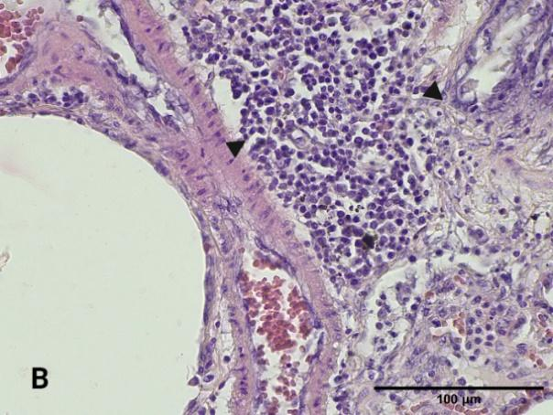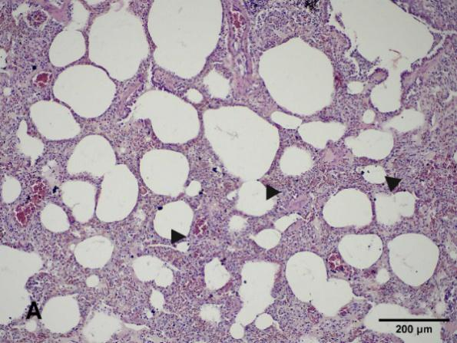

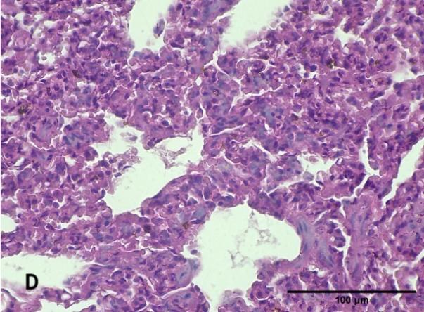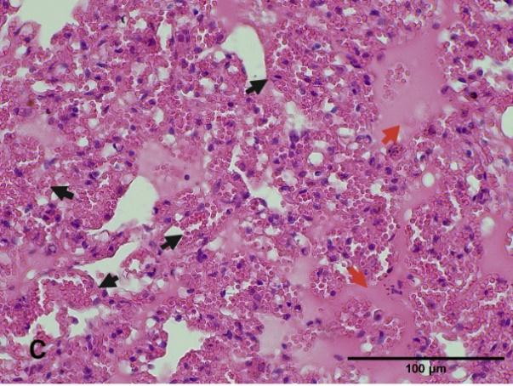

Legenda: A = Pulmão apresentando aumento da espessura de septo alveolar por conteúdo inflamatório (seta) - Aumento 10x. B = infiltrado linfoplasmocitário peribronquiolar (seta) – Aumento 40x. C = Pulmão apresentando congestão (seta preta) e regiões de edema (seta vermelha) – Aumento 40x. D = Septos alveolares espessados e Hiperplasia muscular – Aumento 40x.

A pneumonite intersticial crônica é uma das principais alterações observadas em cães infectados por *Leishmania* spp. (Gonçalves *et al*, 2003). Trata-se de uma lesão caracterizada pela fibrose das paredes alveolares, presença de linfócitos, macrófagos, fibroblastos e miofibroblastos no interstício alveolar, podendo ou não ser acompanhadas por granulomas microscópicos e hiperplasia da musculatura lisa dos brônquios e bronquíolos (Zachary, 2018).

Tabela 1: Alterações observadas em pulmão de gatos positivos para *Leishmania* spp.

| Amostras | Gato 1 | Gato 2 | Gato 3 | Gato 4 | Gato 5 | Gato 6 |
| --- | --- | --- | --- | --- | --- | --- |
| Alterações | P | P | P | P | P | P |
| Infiltrado inflamatório | P | P | P | P | P | P |
| Proliferação fibroblástica | P | P | P | P | P | NP |
| Hiperplasia muscular | P | P | P | P | P | NP |
| Edema | NP | NP | NP | P | NP | P |
| Congestão | NP | P | P | P | P | P |

P= Presente; NP= Não presente. Fonte: arquivo pessoal, 2024.

Os resultados do presente estudo corroboram com que foi descrito para cães, uma vez que algumas das amostras observadas apresentaram as alterações mais comuns a uma pneumonia intersticial crônica (Magalhães *et al*, 2016), além de 5 dos 6 animais apresentaram hiperplasia da musculatura lisa.

Dentre as amostras dos 6 animais analisadas, foi constatado a presença de ovos e larvas de parasitas pulmonares em 3 gatos, identificado como coinfecção por *Aelurostrongylus abstrusus.* Esse parasitismo pode também causar as alterações como espessamento de septo alveolares, infiltrado inflamatório, hiperplasia do músculo liso pulmonar e outras (Pereira, 2017). Dessa forma, nesses animais não foi possível avaliar quais lesões são decorrentes do parasitismo verminótico ou do protozoário, porém é possível que animais coinfectados possam ter o quadro clínico agravado por danos teciduais decorrentes de ambos os parasitos.

Nas amostras analisadas não foram visualizadas formas amastigotas de *Leishmania* spp em nenhuma das colorações utilizadas, o que pode ter ocorrido por uma baixa carga parasitária no pulmão destes gatos, o que diminui a sensibilidade de métodos histopatológico com coloração de rotina como forma de diagnóstico, sendo recomendada a utilização de imunohistoquímica apropriada para revelar a presença do parasito nos tecidos.

1. **CONCLUSÃO/CONSIDERAÇÕES FINAIS**

A partir do que foi apresentado pode-se inferir que gatos positivos para *L. infantum* podem possuir patologias pulmonares, porém faz-se necessário investigar a ocorrência de outras doenças pulmonares que podem estar contribuindo para o aparecimento das lesões. Os achados revelam a necessidade de maior conhecimento das possíveis alterações patológicas causadas por *Leishmania* em gatos, de forma a auxiliar na prevenção e tratamento de sinais clínicos respiratórios.

1. **REFERÊNCIAS**

ALVES, G. B. B. et al. Cardiac and pulmonary alterations in symptomatic and asymptomatic dogs infected naturally with *Leishmania (Leishmania) chagasi*. **Brazilian Journal of Medical and Biological Research**, Teresina - PI, v. 43, n. 3, p. 310–315, mar. 2010. Disponível em: https://doi.org/10.1590/S0100-879X2009007500037. Acesso em: 20 de Julho de 2024

GONÇALVES, Ricardo et al. Chronic interstitial pneumonitis in dogs naturally infected with *Leishmania (Leishmania) chagasi*: a histopathological and morphometric study. **Revista do Instituto de Medicina Tropical de São Paulo**, Belo Horizonte - MG, v. 45, p. 153-158, 2003. Disponível em: <https://doi.org/10.1590/s0036-46652003000300007>. Acesso em: 03 de Agosto de 2024

KAVARNOS, Ioannis. et al. Bronchoscopy and lung fine-needle aspiration for antemortem evaluation of pulmonary involvement in dogs with naturally occurring canine leishmaniosis. **Pathogens**, Basiléia - Suíça, v. 11, n. 3, p. 365, 17 mar. 2022. Disponível em: <https://doi.org/10.3390/pathogens11030365>. Acesso em: 20 de Julho de 2024

MAGALHÃES, Nilton Andrade et al. Classificação das alterações pulmonares na leishmaniose visceral canina. ***Revista Brasileira de Ciência Veterinária***, Teresina -PI, v. 23, n. 1-2, p 60-65 2016. Disponível em: <http://dx.doi.org/10.4322/rbcv.2016.031>. Acesso em: 20 de Julho de 2024

PEREIRA, André.; MAIA, Carla. *Leishmania* infection in cats and feline leishmaniosis: An updated review with a proposal of a diagnosis algorithm and prevention guideline. ***Current Research in Parasitology & Vector-Borne Diseases***, Lisboa, Portugal, v. 1, n. 100035, 2021. Disponível em: <https://doi.org/10.1016/j.crpvbd.2021.100035>. Acesso em: 19 de Julho de 2024

PEREIRA, Paula Reis et al. Retrospective Study of Pneumony by *Aelurostrongylus abstrusus* in Cats. **Acta Scientiae Veterinariae**, Porto Alegre - RS, v. 45, n. 1, p. 8–8, 26 dez. 2017. Disponível em: https://doi.org/10.22456/1679-9216.79386. Acesso em: 15 de Agosto de 2024

PEREIRA, Ramon de Alencar. **Leishmaniose Visceral Canina (LVC) natural e experimental como doença fibrosante**. 2021. Tese de Doutorado - Programa de Pós-Graduação em Patologia,Universidade Federal de Minas Gerais, Belo Horizonte - MG, 20 de Dezembro de 2021

TOLOSA, Erasmo Magalhães Castro de et al. **Manual de técnicas para histologia: normal e patológica**. São Paulo: Manole, 2003.

ZACHARY, James. F. **Bases da Patologia em Veterinária**. 6ª ed. Illinois: GEN Guanabara Koogan, 2018. p 437-518.

1. **AGRADECIMENTOS**

O presente trabalho foi realizado com o apoio do Conselho Nacional de Desenvolvimento Científico e Tecnológico – CNPq – Brasil, Fundação de Amparo a Pesquisa do Tocantins – FAPT e CAPES - PROCAD Amazônia.

1. Bolsista do Programa de Iniciação Científica (PIBIC). Universidade Federal do Norte do Tocantins (UFNT), Centro de Ciências Agrárias. e-mail: vitoria.souza@ufnt.edu.br; [martta.luz@ufnt.edu.br](mailto:martta.luz@ufnt.edu.br).
2. Docente do curso de Medicina Veterinária. Universidade Federal do Norte do Tocantins (UFNT), Centro de Ciências Agrárias. e-mail: [helcileia.santos@ufnt.edu.br](mailto:helcileia.santos@ufnt.edu.br).